Manos Unidas
- ¿ qué necesidades satisface?
Permite a personas con bajos ingresos, intercambiar bienes como ropa, alimentos o útiles, sin necesidad de dinero físico.
¿ qué valores de la economía social promueve?
Solidaridad: las personas colaboran entre sí, en vez de competir.
empatía: se reconoce la situación del otro y se ofrece lo que se pueda para ayudar.
Trato justo: todos los intercambios se hacen con respeto y sin aprovecharse de nadie.
Compromiso comunitario: los participantes se involucran activamente para que el proyecto funcione y crezca.
Confianza mutua: se valora la palabra, el respeto y el vínculo entre vecinos.
¿ Cómo se organiza? Quienes participan?
he organizado por los vecinos del barrio u otras comunidades. Participan mujeres, familias, emprendedores y vecinos del barrio. Los productos se intercambian directamente.
¿ qué impacto tiene o podría tener en la comunidad?
fomenta la economía local, sin depender del dinero
Genera vínculos comunitarios fuertes
No se desperdiciarían tantos productos
Ayuda a familias a cubrir necesidades básicas sin endeudarse

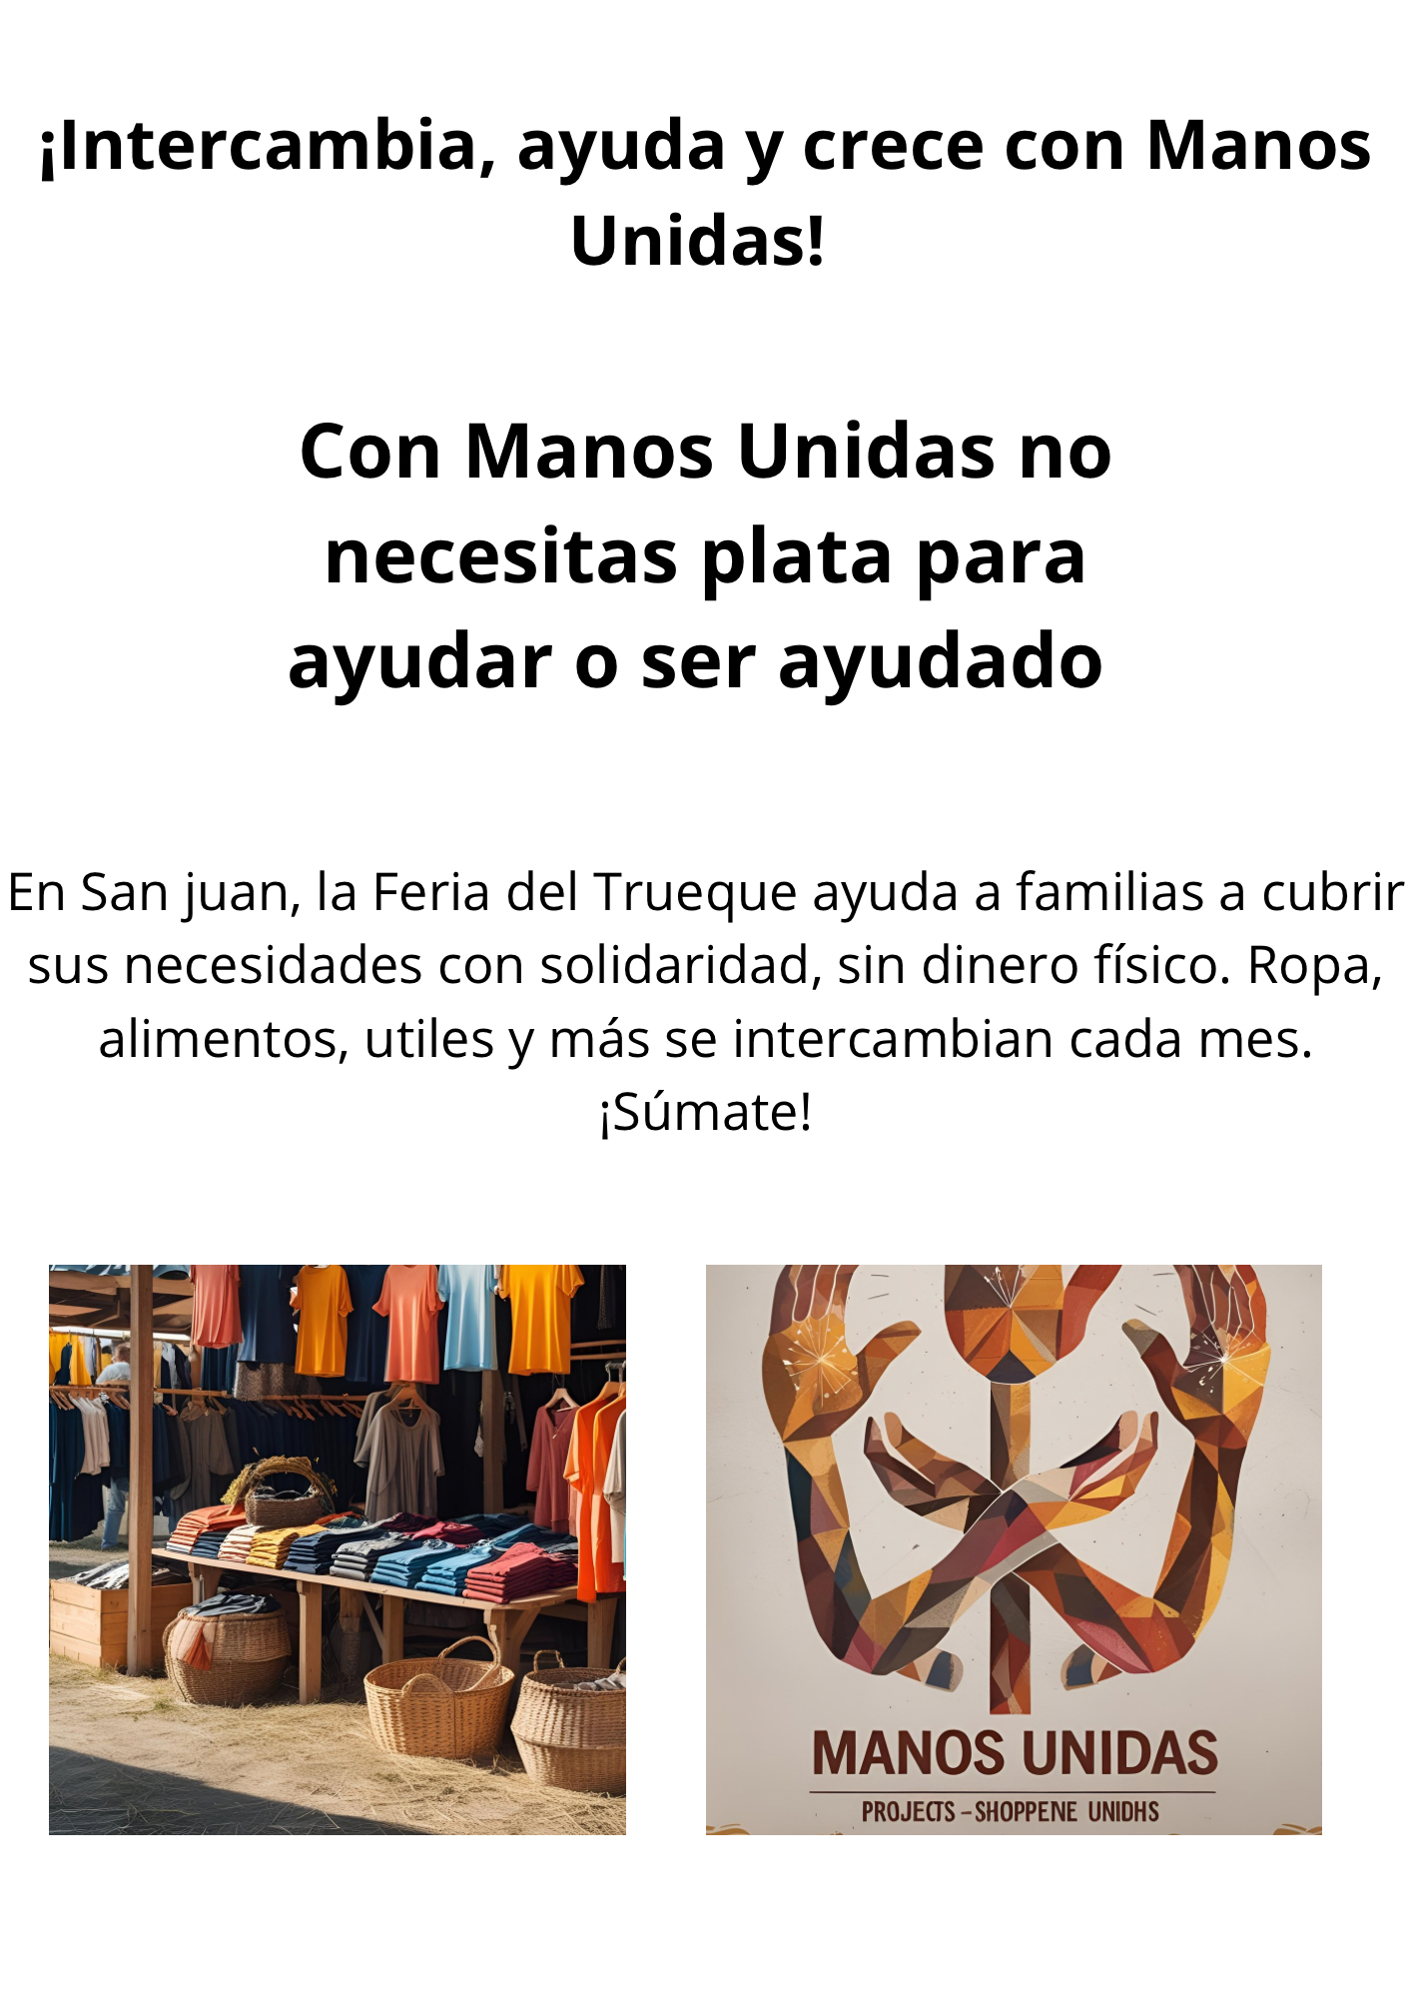
- la economía solidaria es muy importante porque ayuda a las personas a salir adelante entre entre todos. No buscas sólo ganar dinero, sino compartir, ayudaré y trabajar en equipo.

